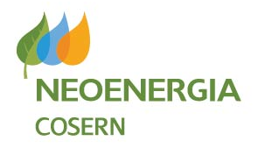
A Neoenergia Cosern informa que, conforme a Norma Técnica de Iluminação Pública DIS-NOR-037, a ligação de unidades consumidoras de iluminação pública com carga instalada superior a 10 kW deve ser precedida pela análise e liberação de um projeto elétrico elaborado conforme as recomendações abaixo.
O projeto deverá ser apresentado em meio digital, dividido em três arquivos na extensão PDF, as plantas devem ser apresentadas em PDF e DWG.
Os arquivos devem estar legíveis com os desenhos na escala adequada de forma a possibilitar a visualização e análise.
Os arquivos devem ser nomeados da seguinte forma:

Arquivo 01: Documentação

• Carta de Apresentação conforme Modelo Neoenergia Cosern;
• Carta de Indeferimento da Análise Anterior com a Carta Resposta
(Caso se aplique);
• Documento de Identificação do Cliente;
• Procuração caso projeto não ser assinado pelo Cliente;
• ART quitada com as atividades referentes ao projeto;
• Estudo da Malha de Aterramento (Caso se aplique);
• Estudo de Viabilidade (Caso se aplique);
• Autorização de Passagem (Caso se aplique);
• Termo de Doação de Rede (Caso se aplique);
• Licença Ambiental (Caso se aplique).

Arquivo 02: Memorial

• Memorial Descritivo;
• Cálculo de Demanda;
• Cálculo de proteção em média tensão (Caso se aplique);
• Cálculo de queda de tensão (Caso se aplique);

Arquivo 03: Plantas

• Plantas do projeto.

